**BACCALAURÉAT TECHNOLOGIQUE**

**Sciences et Technologies de l’Industrie et du**

**Développement Durable**

**ENSEIGNEMENTS TECHNOLOGIQUES TRANSVERSAUX**

**EPREUVE DU LUNDI 11 SEPTEMBRE 2017**

Coefficient 8 – Durée 4 heures

Aucun document autorisé

Calculatrice autorisée

**BACCALAURÉAT TECHNOLOGIQUE**

**Sciences et Technologies de l’Industrie et du**

**Développement Durable**

**ENSEIGNEMENTS TECHNOLOGIQUES TRANSVERSAUX**

Coefficient 8 – Durée 4 heures

Aucun document autorisé – Calculatrice autorisée

**Aquarium « Mare Nostrum » de Montpellier**

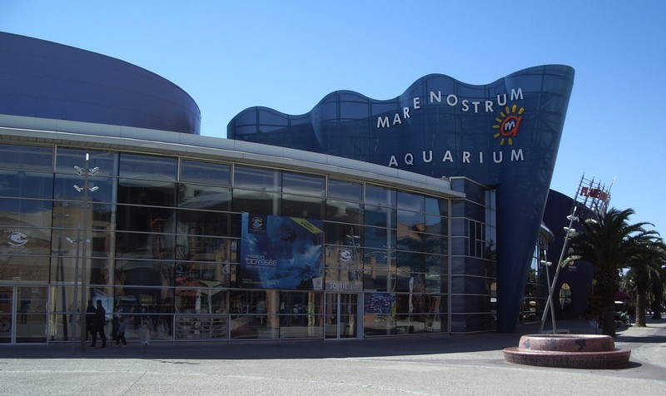

**Constitution du sujet**

* **Sujet***(mise en situation et questions à traiter par le candidat)*
  + **Partie 1 (1 heure)** pages 3 à 4
  + **Partie 2 (3 heures)** pages 5 à 8
* **Documents techniques**  pages 9 à 21
* **Documents réponses** pages 22 à 25

**Le sujet comporte deux parties indépendantes qui  
peuvent être traitées dans un ordre indifférent.**

**Les documents réponses DR1 à DR4 (pages 22 à 25) seront   
à rendre agrafés aux copies.**

**Mise en situation**

Montpellier est une ville très dynamique où l’activité commerciale se développe de plus en plus vite. Tous les ans, des milliers de nouveaux habitants viennent à Montpellier. C’est pourquoi la zone du Parc Odysseum est en plein essor depuis plusieurs années.

Elle est desservie par l’autoroute A9, par la route des plages (RD66), par les lignes 1 et 3 du tramway et, à partir de la fin 2017, par la future gare de Montpellier pour les trains à grande vitesse. Cette desserte exceptionnelle en fait un des quartiers emblématiques du développement de Montpellier et de son agglomération pour les 20 années à venir.

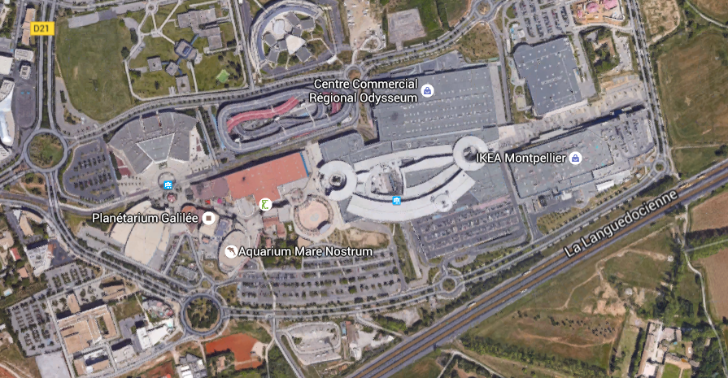

Afin de développer son offre ludique du quartier, l’agglomération de Montpellier a inauguré son aquarium « Mare Nostrum ». Cet équipement pédagogique et ludique permet de divertir et de sensibiliser à la préservation de la biodiversité marine, dans la droite lignée de la politique de développement durable de Montpellier Agglomération.

Dès son ouverture en 2007, l’aquarium Mare Nostrum de Montpellier Agglomération s’est associé à l’Ifremer, faisant de l’institut un partenaire scientifique privilégié. Cette collaboration a notamment permis :

* l’approvisionnement de l’aquarium chaque semaine en eau de mer traitée (5 % du volume total) auprès de la station Ifremer d'aquaculture de Palavas-les-Flots (10 km de Montpellier), nécessaire à une qualité d’eau optimale pour la faune et la flore marines ;
* des échanges réguliers entre les équipes pour des avis techniques et scientifiques.

L’étude proposée comporte deux parties :

* la première partie consiste à vérifier les performances d’un simulateur de tempête « Les 40èmes Rugissants » ;
* la deuxième partie vise à justifier le choix de l’implantation géographique de l’aquarium, à identifier les solutions afin de restituer le milieu naturel pour une faune et une flore méditerranéennes et à rechercher des solutions pour réduire la consommation d’énergie et le rejet de CO2.

**PARTIE 1 - Étude du simulateur de tempête**

L’aquarium comporte une attraction intitulée « Les 40èmes Rugissants ». Il s’agit d’un simulateur de tempête qui permet aux visiteurs de vivre les conditions réelles d’une tempête sur un bateau (voir DT1).

Le simulateur doit reproduire, le plus fidèlement possible, le mouvement du bateau sur la houle marine. Pour cette étude, le simulateur est modélisé dans le DT2. La structure du bateau est mise en mouvement à l’aide d’un vérin hydraulique.

L'objectif de cette partie est de vérifier le degré de réalisme du simulateur de tempête.

Dans un premier temps, il s’agit de vérifier si le simulateur reproduit fidèlement le mouvement d’un bateau dans une tempête.

**Diagramme de cas d’utilisation du simulateur de tempête**

UC : Simulateur de tempête

Simulateur

Bâtiment

Ressentir les sensations d’une tempête sur un bateau



Eau de mer

Visiteur

Energie mer

La houle est un mouvement oscillatoire des couches superficielles de l'eau. Les bateaux subissent le mouvement des vagues en oscillant autour d'axes liés à la coque (voir DT1).

|  |  |
| --- | --- |
| Question 1.1 | À partir du schéma cinématique fourni, **compléter** le graphe des liaisons en indiquant le nom des liaisons manquantes.  **Compléter** le tableau des liaisons L1/3 et L2/3 en indiquant par 0 ou 1 les degrés de liberté possibles. |
| DT1, DT2  DR1 |

|  |  |
| --- | --- |
| Question 1.2 | **Donner** le nom de la trajectoire décrite par le point A dans son mouvement de 1 par rapport à 0. En **déduire** le nom du mouvement du bateau créé par le simulateur (la ressource « Mouvements d’un bateau sur la mer » (DT1) a un repère d’axe différent de celui du schéma cinématique). |
| DT1, DT2 |

Il faut vérifier que le vérin permet de réaliser le mouvement souhaité du simulateur. La capacité du simulateur est de 35 personnes. La masse totale du système (simulateur + visiteurs) est de 5 tonnes.

On prendra comme valeur d’accélération de la pesanteur g = 10 m∙s-2.

|  |  |
| --- | --- |
| Question 1.3  DR2 | **Isoler** la structure bateau {1}, **compléter** le tableau des actions mécaniques connues (solide soumis à 3 actions mécaniques).  **Appliquer** le Principe Fondamental de la Statique (PFS), **résoudre** graphiquement et en **déduire** lesactions mécaniques inconnues, dontl’effort A (3 🡪 1) que doit fournir le vérin {3} sur la structure du bateau {1}. |

Une simulation numérique de l’effort fourni par le vérin est donnée sur le DT2.

|  |  |
| --- | --- |
| Question 1.4  DT2 | **Relever** la valeur de cet effort à 3 secondes correspondant à la position horizontale de la structure du bateau.  **Comparer** cette valeur avec celle trouvée à la question 1.3 et **justifier** l’écart éventuel. |

La course du vérin hydraulique doit être de 1 000 mm pour réaliser le déplacement souhaité. La pression de fonctionnement est de 30 bars.

|  |  |
| --- | --- |
| Question 1.5  DT2, DT3 | À partir de la simulation du mouvement du vérin, **relever** l’effort maximal.  À quelle position correspond-il ?  À partir de l’effort maximal (effort axial en poussant) **calculer** le diamètre intérieur du piston du vérin.  **Choisir** la référence du vérin dans l’extrait de catalogue joint.  *Rappel : 1 bar = 105Pa ; 1 Pa = 1 N·m-2* |

*Synthèse.*

|  |  |
| --- | --- |
| Question 1.6  DT1 | Le simulateur ainsi modélisé reproduit-il fidèlement le mouvement réel d’un bateau dans une tempête ? **Justifier**.  Répond-il à la fonction du diagramme de cas d’utilisation de la page 3 ? **Justifier**. |

**PARTIE 2 - Étude du bassin des mérous et murènes (Méditerranée)**

Un aquarium est un bâtiment très énergivore : gestion de l’eau, de l’éclairage, du chauffage et du refroidissement des bassins et des locaux.

L’aquarium est conçu pour fonctionner en eau de mer naturelle. D’abord collectée auprès d’un réseau de pompage ayant fait ses preuves en matière de qualité et d’élevage aquacole puis acheminée par camion-citerne, elle est aujourd’hui renouvelée à hauteur de 5 % chaque semaine.

Afin d’offrir les meilleures conditions de vie aux animaux hébergés, le traitement de l’eau de l’aquarium fait l’objet de beaucoup d’efforts techniques et humains.

La clarté et la stabilité de l’environnement aquatique étant l’une des clés de la bonne santé des animaux, Mare Nostrum s’est doté d’un laboratoire équipé du matériel nécessaire au suivi quotidien des paramètres physico-chimiques et bactériologiques de l’eau :

* cinq circuits d’eau de mer séparés (et un circuit d’eau douce) et thermo-régulés selon les besoins des différentes espèces ;
* une stérilisation par rayonnement ultraviolet pour limiter le développement de certains agents pathogènes ;
* un traitement par ozone pour réduire au maximum le taux de matières organiques ;
* des dénitrateurs pour dépolluer l’eau des aquariums d’exposition.

**L’aquarium « Mare Nostrum » de Montpellier**

Dans un premier temps, il s’agit de justifier le choix de l’implantation de l’aquarium dans le quartier Odysseum de Montpellier.

|  |  |
| --- | --- |
| Question 2.1 | **Citer** trois arguments (mots ou groupes de mots) justifiant la construction de l’aquarium dans le nouveau quartier Odysseum par l’agglomération de Montpellier. |
| Page 2, DT4 |

Pour obtenir une eau la plus naturelle possible dans les bassins des poissons, il est nécessaire de livrer chaque semaine par camion-citerne, cinquante-deux semaines par an, une quantité d’eau provenant de la mer Méditerranée (IFREMER Palavas).

Afin d’évaluer l’émission de CO2 due aux allers-retours des camions, on donne le volume d’eau transportable par le camion-citerne : 38,33 m3, et l’émission de CO2 du camion (donnée constructeur) : 1 218 gCO2·km-1.

|  |  |
| --- | --- |
| Question 2.2 | **Calculer** en m3 la quantité d’eau de mer supplémentaire nécessaire chaque semaine au fonctionnement de l’aquarium.  **Calculer** en kgCO2 la masse de CO2 émise par an pour l’approvisionnement en eau de mer de l’aquarium. |
| DT4 |

ll a été envisagé de construire l’aquarium sur la ville de Palavas-Les-Flots (au bord de la mer et à 10 km de Montpellier). Sachant que l’aquarium accueille 400 000 visiteurs par an et que la masse de CO2 émise par une voiture est de 120 gCO2∙km-1:

|  |  |
| --- | --- |
| Question 2.3 | **Calculer** en kgCO2 la masse de CO2 émise par an, correspondant au déplacement des véhicules entre le quartier Odysseum et Palavas-Les-Flots. Pour le calcul, on considère un conducteur avec trois passagers par véhicule pour une distance aller/retour.  **Conclure** sur le choix du lieu d’implantation retenu. |
| DT4 |

Les installations, au service des animaux, sont conçues pour contrôler automatiquement tous les paramètres climatiques et de qualité des eaux nécessaires pour reproduire le plus fidèlement possible les conditions de vie et l'environnement naturel de chacune des espèces. S'agissant majoritairement d'espèces en rapport avec le milieu aquatique, les installations zoologiques les plus significatives seront celles de traitement d'eaux, parce que du bon fonctionnement de ces installations dépendent la santé et le bien-être des animaux. Dans la documentation technique, on la nommera selon le terme anglais LSS (Life Support System). L’étude qui suit porte essentiellement sur le circuit méditerranéen (LSS1) et plus particulièrement sur le bassin des mérous et des murènes (bassin A3).

**Gestion du bassin A3**

Afin d’améliorer la visibilité des poissons par les visiteurs et d’éviter la prolifération des algues, la majorité du circuit LSS1 (circuit « Méditerranée ») est très peu garnie de plantes marines. Il nécessite donc un traitement important de l’eau.

|  |  |
| --- | --- |
| Question 2.4 | À partir des documents techniques, **compléter** le tableau 1 du DR3 en indiquant le nom et la fonction du matériel nécessaire au traitement de l’eau de mer du circuit LSS1. |
| DT5, DT7, DT8  DR3 |

|  |  |
| --- | --- |
| Question 2.5 | **Compléter** le tableau 2 du DR3 en indiquant le nom des différents circuits hydrauliques de l’installation LSS1 : eau propre à l’entrée des bassins, eau de sortie des bassins à traiter, eau de mer usée.  **Lister** sur le DR3 les éléments extérieurs nécessaires à insérer dans le circuit de traitement des bassins du circuit hydraulique LSS1 afin d’obtenir une eau de mer la plus naturelle possible. |
| DT5, DT7, DT8  DR3 |

L’eau traitée est envoyée dans le bassin par l’intermédiaire de buses orientables de refoulement (E). L’eau à traiter est évacuée par la boite de surverse (S) et envoyée par gravité vers le filtre biologique et l’écumeur (voir DT6 et DT8). Les pompes de filtrage permettent de faire circuler l’eau au travers du filtre à sable.

|  |  |
| --- | --- |
| Question 2.6 | A l’aide des données du document DT6, **vérifier** par le calcul que le temps de filtration du volume d’eau à traiter du bassin est inférieur à 97 minutes. |
| DT6, DT8 |

|  |  |
| --- | --- |
| Question 2.7 | **Citer** les inconvénients d’un filtrage mécanique par filtre à sable comparativement à une régulation naturelle (équilibre écologique).  La solution retenue génère de l’eau de mer usée. **Indiquer** l’action à mettre en œuvre. |
| DT7, DT8 |

|  |  |
| --- | --- |
| Question 2.8 | **Expliquer** l’intérêt de brasser l’eau dans le bassin et **donner** le nom du matériel utilisé pour remplir la fonction. |
| DT5, DT7, DT8 |

Les soigneurs constatent que l’eau est insuffisamment brassée. Il est donc nécessaire de redimensionner la pompe de brassage. On se limitera au choix de la pompe.

|  |  |
| --- | --- |
| Question 2.9 | **Donner** le type de la nouvelle pompe de brassage, sachant que la hauteur manométrique (HMT) est égale à 2,5 m, que le débit est de 30 m3∙h-1 et que la pompe est alimentée par un réseau alternatif triphasé. **Expliquer** votre démarche. |
| DT9 |

**Eclairage du bassin des mérous et murènes**

Le service technique souhaite adopter une stratégie permettant de reproduire de la manière la plus fidèle possible les conditions d’éclairage du milieu naturel. Le but de cette partie est donc de vérifier que cet objectif est bien atteint.

|  |  |
| --- | --- |
| Question 2.10 | **Donner** la fonction de l’éclairage du bassin A3.  **Énumérer** les paramètres à prendre en compte pour réaliser un éclairage répondant aux critères pour le bassin A3. |
| DT5, DT10 |

|  |  |
| --- | --- |
| Question 2.11 | **Relever** les valeurs maxi et mini d’éclairement à la surface du bassin A3.  **Quelle** estla conséquence de la profondeur du bassin sur l’éclairement ?  Quel est **l’intérêt** pour les poissons et les visiteurs de mettre en place des zones d’éclairement différentes ? |
| DT6, DT10, DT11 |

Afin de s’adapter au mieux au cycle solaire, pour respecter le rythme biologique des poissons et éviter le stress, il faut commander la gestion de l’éclairage du bassin A3 de la façon suivante :

* à 8h00 🡪 allumage des projecteurs de couleur chaude ;
* à 9h00 🡪 allumage des projecteurs de couleur froide ;
* à 19h00 🡪 extinction des projecteurs de couleur froide ;
* à 20h00 🡪 extinction des projecteurs de couleur chaude.

|  |  |
| --- | --- |
| Question 2.12 | **Justifier** le choix du cycle précédent.  **Relever** le type, la puissance et le flux lumineux des projecteurs installés pour éclairer le bassin A3 correspondant aux deux températures de couleur : couleur chaude et couleur froide.  **Compléter** l’algorigramme représentant le cycle d’éclairage journalier du bassin A3. |
| DT10, DT11  DR4 |

*Synthèse.*

|  |  |
| --- | --- |
| Question 2.13 | À partir de vos réponses aux questions sur la gestion et l’éclairage du bassin A3, **rédiger** une conclusion argumentée en répondant aux deux questions suivantes :  Le bassin A3 de l’aquarium répond-il au cas d’utilisation du DT5 ?  Reproduit-il à l’identique le milieu naturel des mérous et des murènes ? |
|  |

**Analyse de la gestion de l’entretien et de la maintenance de l’aquarium**

L’aquarium est doté d’un réseau informatique et d’un accès à internet permettant une gestion à distance de tout le système technique.

Cet environnement informatique permet de :

* détecter des défauts de fonctionnement du système de manière à répondre rapidement aux besoins de santé et de confort de la faune marine ;
* limiter au maximum les déplacements des techniciens et ainsi de participer à la diminution d’émission de CO2 en signalant les dysfonctionnements par SMS.

Le schéma représentatif du réseau informatique est donné sur le document DT13.

La supervision GTC comprend un poste local et un poste de télémaintenance déporté sur internet.

La transmission des données est effectuée sous le protocole Ethernet TCP/IP.

Les équipements internes à l’aquarium doivent communiquer avec le superviseur sur internet.

Etant souvent en dehors de leur local, les soigneurs demandent au service de maintenance d’avoir accès aux différentes informations et alarmes des bassins (température, PH, défaut pompe de brassage…) sur une tablette, à n’importe quel endroit de l’aquarium. Ils souhaitent aussi pouvoir naviguer sur l’internet et échanger par mail depuis n’importe quel endroit du bâtiment.

Pour répondre à ce besoin, il est nécessaire de connaître l’organisation et le paramétrage du réseau informatique de l’aquarium (voir DT13).

|  |  |
| --- | --- |
| Question 2.14 | **Donner** la fonction du réseau informatique du bassin A3.  **Relever** l’adresse publique qui lui permet de communiquer avec le superviseur sur l’internet ainsi que l’adresse privée qui lui permet de communiquer avec le matériel de l’aquarium. |
| DT5, DT12, DT13 |

|  |  |
| --- | --- |
| Question 2.15 | **Justifier** le rôle du routeur modem adsl dans la structure de ce réseau informatique. |
| DT12, DT13 |

Pour répondre aux besoins des soigneurs, il est nécessaire d’augmenter le nombre d’équipements communicants du réseau. On vérifie la possibilité de rajouter des points d’accès.

|  |  |
| --- | --- |
| Question 2.16 | **Donner,** pour la partie LAN, le masque et l’adresse du réseau de l’aquarium.  **Justifier**, dans la situation décrite, que tous les matériels (ordinateurs, imprimantes…) de ce réseau informatique LAN peuvent communiquer entre eux.  **Indiquer** le nombre de matériels connectés à ce réseau. |
| DT12, DT13 |

|  |  |
| --- | --- |
| Question 2.17 | **Proposer** en la justifiantune solution technologique de communication afin de répondre aux attentes des soigneurs.  **Indiquer** le nombre de tablettes pouvant être connectées simultanément sur ce réseau.  Quel autre usage de ce réseau pourrait être développé pour renforcer l’attractivité de l’aquarium ? **Argumenter** votre point de vue. |
| DT12, DT13 |

**DT1 - Simulateur de tempête**

**Les 40èmes Rugissants**

Le simulateur représente une animation permettant aux visiteurs d’expérimenter en grandeur nature un voyage au cœur des 40èmes Rugissants, connus pour leurs nombreuses tempêtes australes.

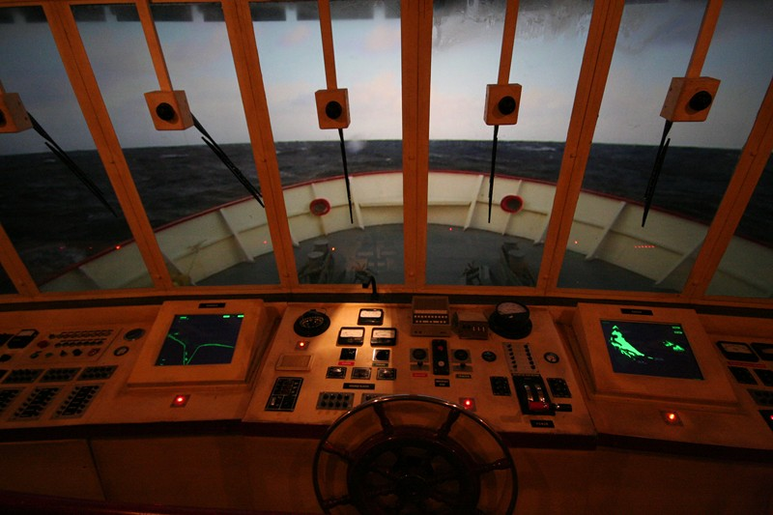

Emergeant de l’univers subaquatique, un dédale de coursives mène au poste de commandement du navire Roméo II. Plus on avance, plus la tension monte. Arrivé dans le poste de commandement, le vent se lève. Les premières sensations, engendrées par le mouvement* du bateau, se font plus présentes. La puissance de l’océan se fait sentir, la mer se déchaîne peu à peu et tout s’accélère. Des paquets d’eau de mer se déversent sur les hublots, le ciel s’obscurcit, le tonnerre gronde et les éclairs traversent le ciel. Les 40èmes Rugissants, l’animation proposée à mi-parcours de Mare Nostrum, est un temps fort de la visite. Les visiteurs sont mis en condition pour affronter, comme le font les marins au long cours, une tempête australe.

Ceux qui choisissent de faire leur baptême du feu peuvent prendre place dans la timonerie.

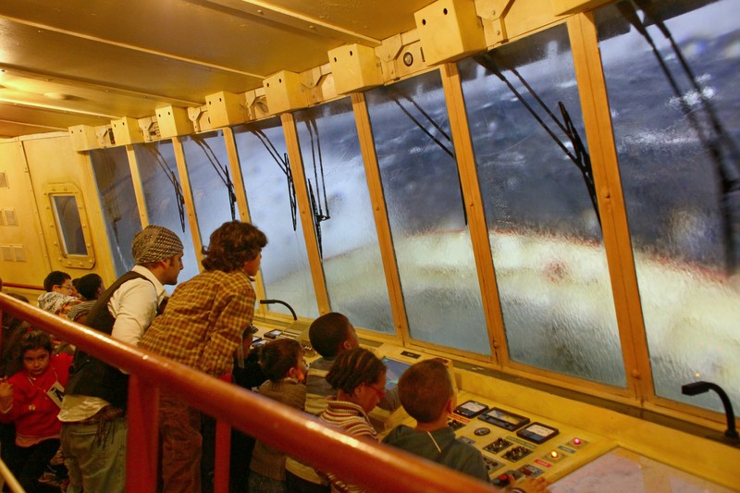

La distance entre la position basse et la position haute de l'avant du bateau est de 1 mètre. La sensation de mouvement du bateau est amplifiée par la vidéo montrant la mer déchaînée projetée sur l’écran.

**\* Mouvements d’un bateau  sur la mer :**

Le bateau subit des mouvements dus à son passage dans la mer : ces mouvements peuvent être éprouvants pour les passagers et pour le matériel et doivent être maîtrisés si possible.

Mouvements d'un bateau selon les trois axes : 1 - pilonnement, 2 - embardée, 3 - cavalement, 4 - lacet, 5 - tangage, 6 - roulis.

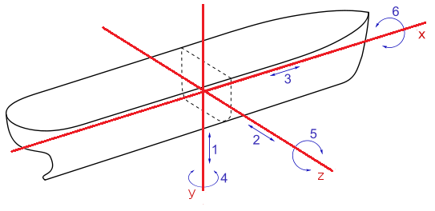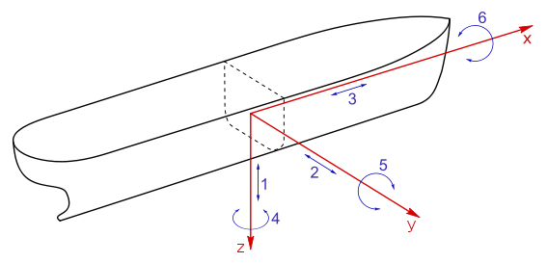

Les deux mouvements principaux sont décrits ci-après :

**Le roulis** est le mouvement alternatif du navire autour de l'axe longitudinal $\overset{⃑}{x}$, le navire s'incline alternativement sur tribord et sur bâbord, ou s'incline d'un côté et de l'autre d'une position d'équilibre latéral s'il a une gîte constante (exemple du voilier à l'allure de près).

**Le tangage** est le mouvement périodique d'inclinaison autour de l'axe transversal du navire $\overset{⃑}{z}$. Le navire s'incline vers l'avant, puis vers l'arrière autour de sa position d'équilibre (assiette).

**DT2 - Modélisation du simulateur et simulation de l’effort du vérin**

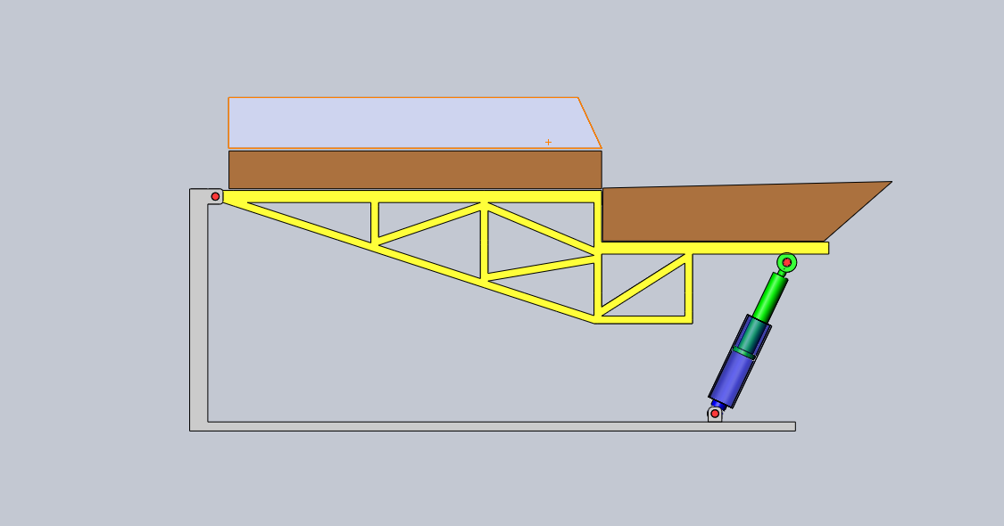

{2} Corps vérin

{3} Tige vérin

{1} Structure

bateau

Avant du bateau

Cabine visiteurs

{0} bâti

Position initiale

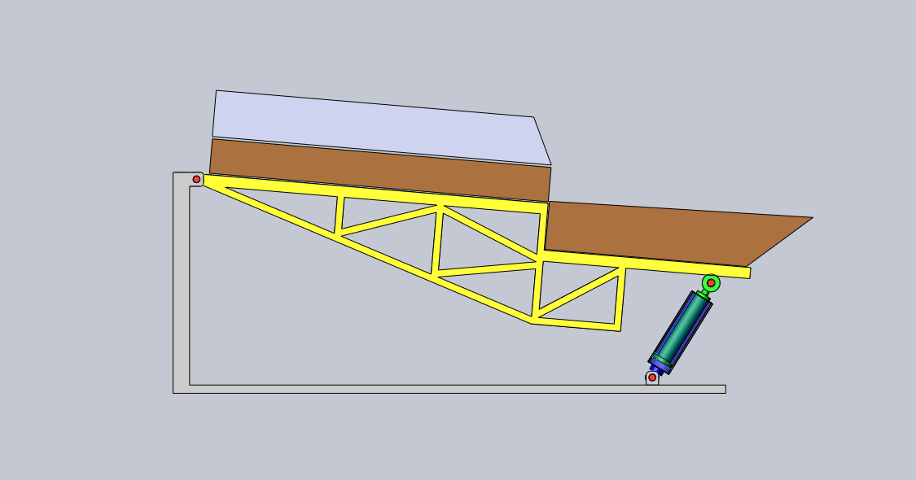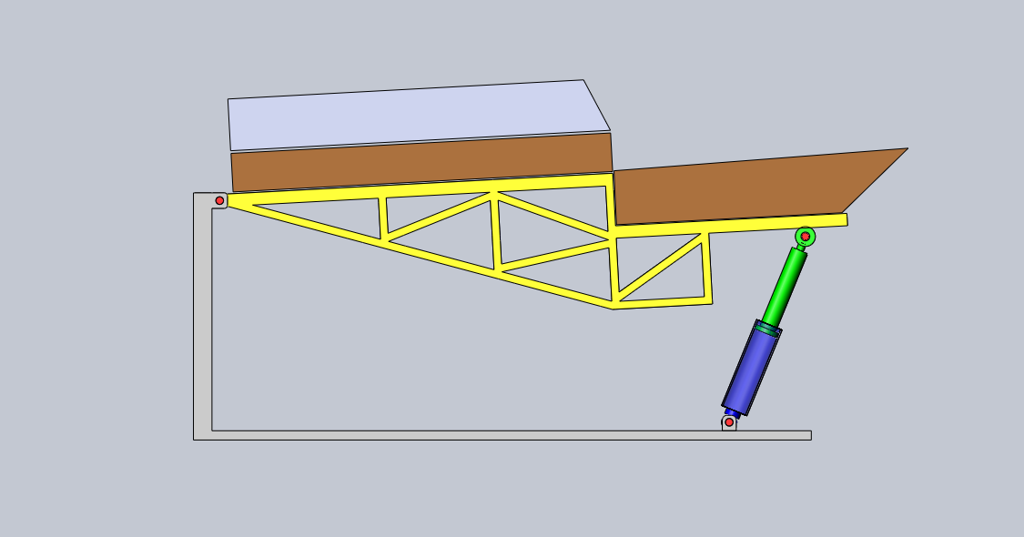

Position basse Position haute

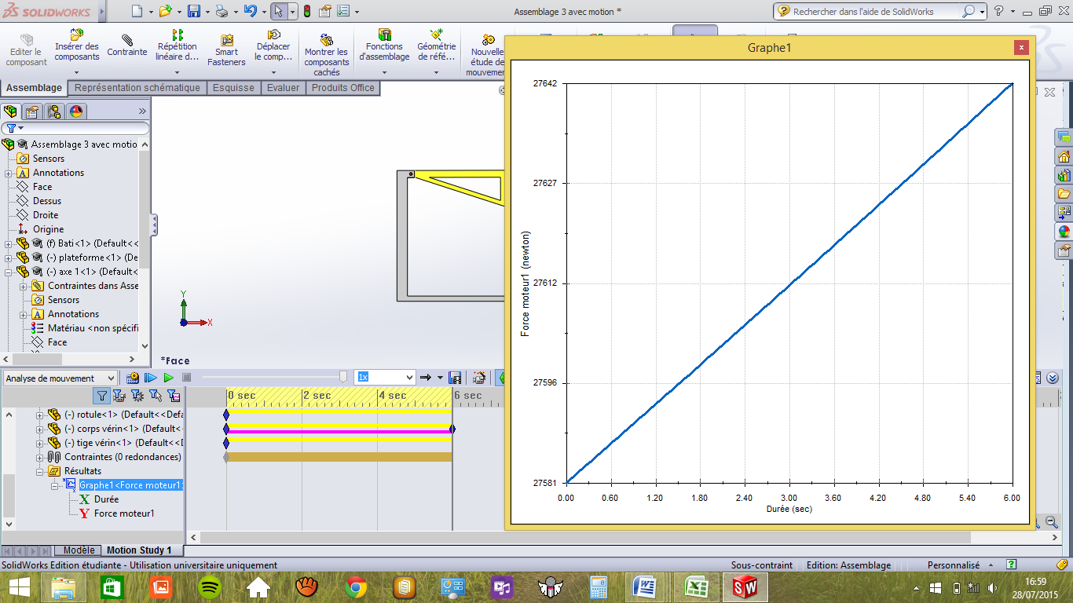

Position haute

Position basse

Simulation de l’effort fourni par le vérin

**DT3 - Extrait de catalogue vérin**

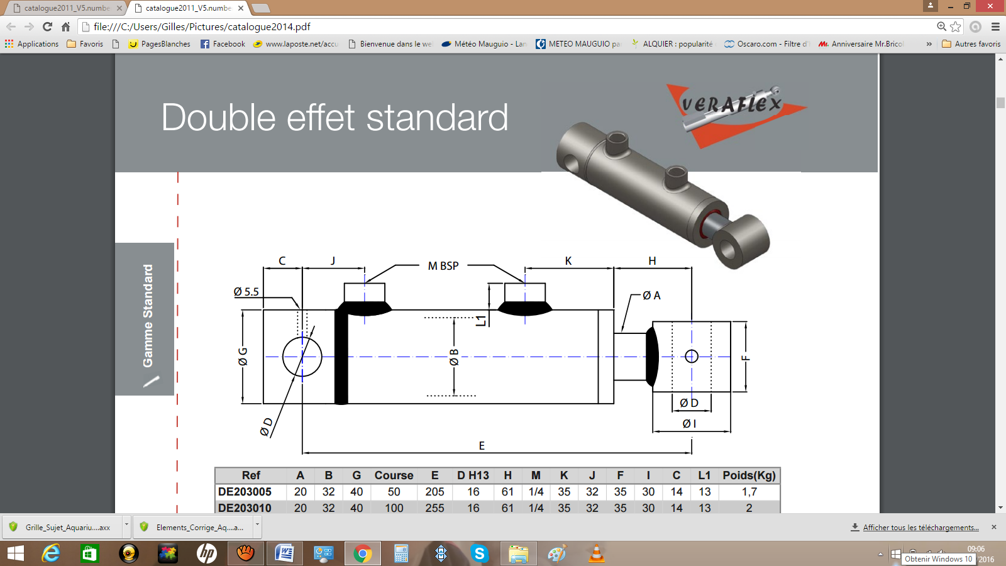

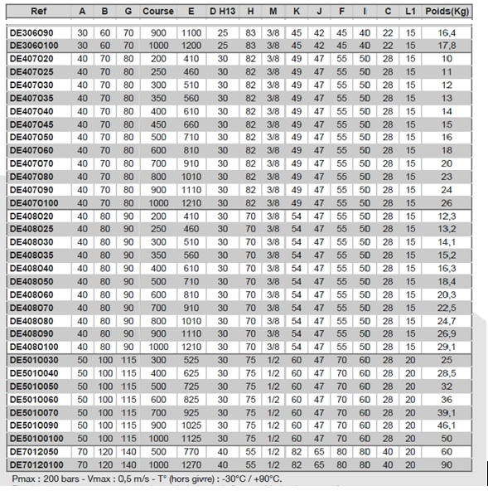

**DT4 - Article de presse sur l’aquarium de Montpellier (extraits)**

*L’aquarium de Montpellier « Mare Nostrum » (notre mer en latin, sous-entendu la Méditerranée), réalisé par l’agglomération de Montpellier et le conseil régional, est situé sur le complexe ludico-commercial d’Odysseum, aux portes de Montpellier, des grands axes routiers et de la future gare TGV.*

*Site touristique payant le plus fréquenté du Languedoc-Roussillon, l’aquarium « Mare Nostrum » confirme son attractivité après 7 années d’ouverture. Plusieurs millions de visiteurs sont déjà venus s’émerveiller devant près de 400 espèces et 30 000 animaux marins. Équipement pédagogique et ludique, « Mare Nostrum » permet d’informer, divertir, faire rêver mais aussi sensibiliser à la préservation de l’environnement et de la biodiversité marine, dans la droite lignée de la politique de développement durable de Montpellier Agglomération.*

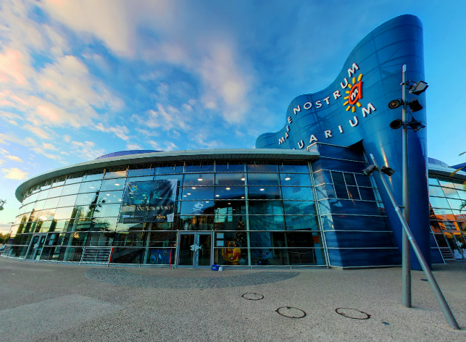

**

*La plongée débute en Méditerranée, passe par le détroit de Gibraltar, emprunte les courants océaniques, met le cap sur les mers australes.*

*Pour donner quelques chiffres, il a une superficie de*

*5 000 m2, dont 1 500 m2 de parcours, 2 300 m3 d’eau salée répartis sur 24 bassins et une équipe de 40 personnes dont 6 soigneurs.*

***L’eau de mer, une ressource vitale***

*Afin d’offrir des conditions de vie idéales aux espèces hébergées, l’eau est en permanence nettoyée par un immense système de filtration automatisé. Depuis ce lieu stratégique installé dans le sous-sol de l’aquarium, le personnel contrôle les différents traitements subis par l’eau et sa température, pour reproduire, le plus fidèlement possible, l’habitat naturel des pensionnaires. L’équipement compte 42 bassins renfermant au total près de 2 300 m3 d’eau, dont 1 800 m3 rien que pour le bassin « Océan ». Des examens rigoureux sont effectués régulièrement afin de contrôler sa qualité. Elle est renouvelée à hauteur de 5 % chaque semaine, à l’aide de plusieurs camions citernes (eau provenant de Palavas, à 10 km de Montpellier). Après cette plongée au cœur de la machinerie qui fait vivre l’aquarium Mare Nostrum, prenez le temps de venir admirer les 400 espèces mises en scène.*

**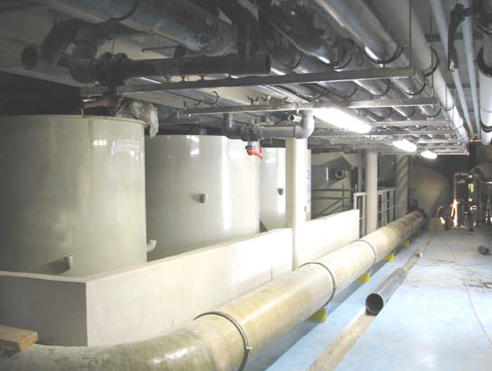

*La station de filtration occupe une partie du sous-sol de l’aquarium. Après une série de traitements biologiques et le passage par plusieurs filtres, l’eau de mer, qui regagne les bassins, est d’une qualité optimale pour la préservation des espèces.*

**DT5 - Diagrammes SysML du Bassin A3 – Mérous et murènes**

**Diagramme de cas d’utilisation du bassin A3**

UC : Bassin A3 – Mérous et Murènes

Bassin A3

Ouvrage

Observer les mérous et murènes de Méditerranée



Eau de mer

Visiteur

Énergie mer

**Diagramme d’exigences bassin A3**

« requirement »

**Bassin A3 - Mérous - Murènes**

**Id = "1"**

**Text = créer un espace proche du milieu naturel pour observer dans les meilleures conditions les mérous et murènes.**

« requirement »

**Réseau informatique**

« requirement »

**Bassin**

« requirement »

**Éclairage**

**Id = "1.1"**

**Text = doit permettre de mettre en valeur les poissons**

« requirement »

**Eau de mer**

**Id = "1.3"**

**Text = doit permettre d’obtenir l’eau la plus proche du milieu naturel**

**Id = "1.4"**

**Text = doit permettre de contrôler à distance les différents paramètres du bassin**

**Id = "1.2"**

**Text = doit permettre d’observer les mérous et murènes**

« requirement

**Brassage**

**Id = "1.3.6"**

**Text = oxygéner l’eau**

« requirement »

**La température de couleur**

« requirement »

**Le flux lumineux**

« requirement »

**Échangeur à plaques**

**Id = "1.1.3"**

**Text = doit s’approcher de la lumière du soleil durant la journée**

**Id = "1.1.1"**

**Text = doit s’approcher de la puissance lumineuse du milieu naturel**

**Id = "1.3.1"**

**Text = maintenir à température le bassin : 18°C**

« requirement »

**Filtre biologique**

**Id = "1.3.5"**

**Text = éliminer les nitrates**

« requirement »

**Écumeur et ozoneur**

« requirement »

**Rendement lumineux**

« requirement »

**Filtres à sable**

« requirement »

**Stérilisateur UV**

**Id = "1.3.2"**

**Text = oxyder la matière organique**

**Id = "1.3.3"**

**Text = détruire les virus, bactéries, parasites**

**Id = "1.1.2"**

**Text = doit être le plus grand possible afin d’être le moins énergivore**

**Id = "1.3.4"**

**Text = éliminer les particules en suspension**

**DT6 - Caractéristiques techniques et hydrauliques du bassin A3**

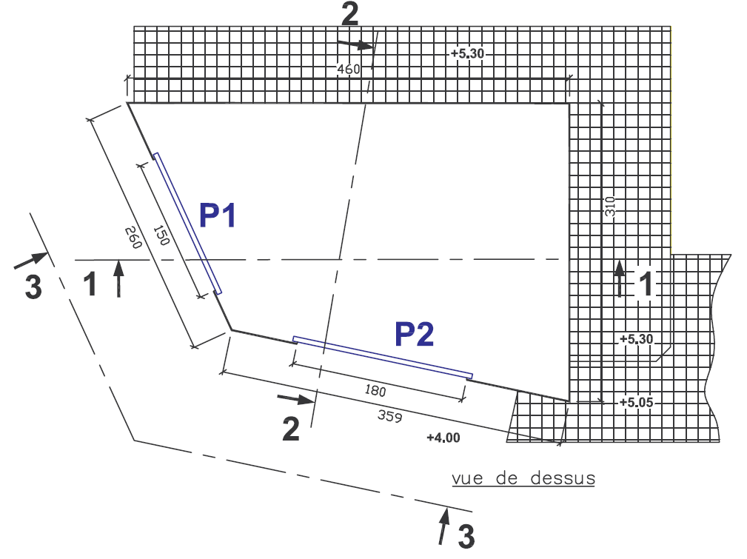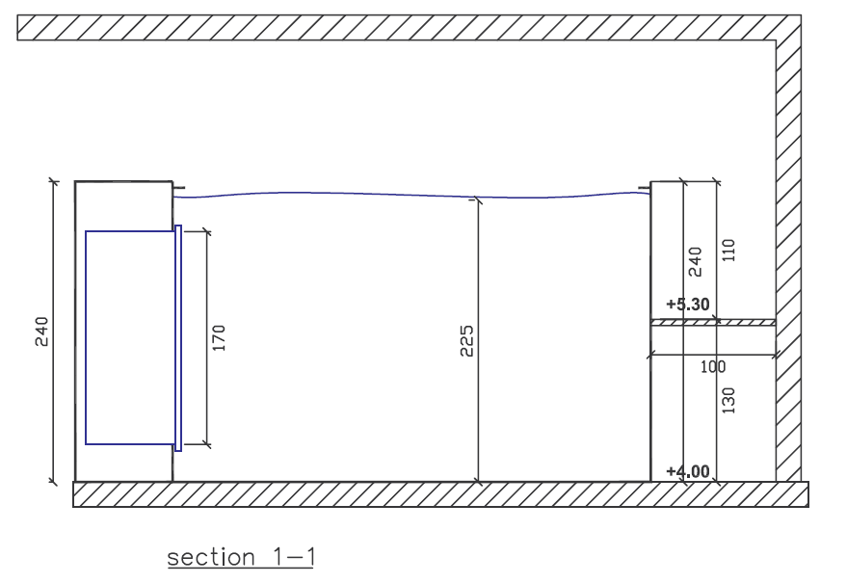

|  |  |
| --- | --- |
| **Dimensions de l’ouvrage** | |
| Caractéristiques bassin  A3 : | |
| Volume brut :  Volume net :  Longueur maxi :  Largeur maxi :  Surface :  Hauteur d’eau : | 24 m3  21 m3  4,6 m  3,1 m  10,9 m2  2,25 m |

***section 1-1***

***vue de dessus***

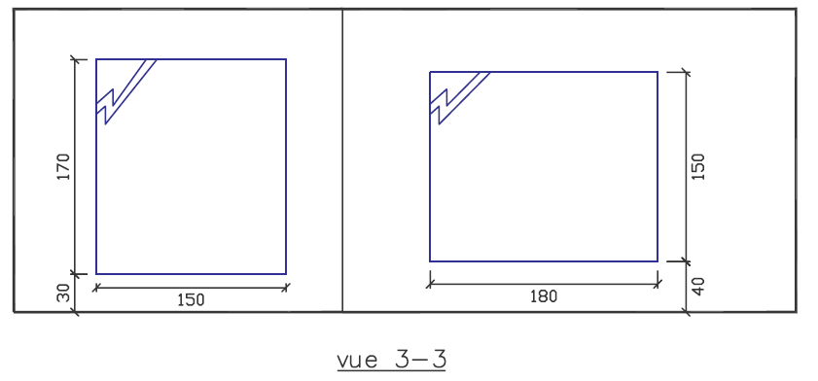

***vue 3-3***

|  |  |  |  |
| --- | --- | --- | --- |
| Parois transparentes (baie libre) : | | | |
|  | Larg. | Haut. | Arase |
| P1 | 1,5 m | 1,7 m | 0,3 m |
| P2 | 1,8 m | 1,5 m | 0,4 m |

**"Tuyaux" à murènes**

**Φ 100 ou Φ 150**

**cachés dans le décor**

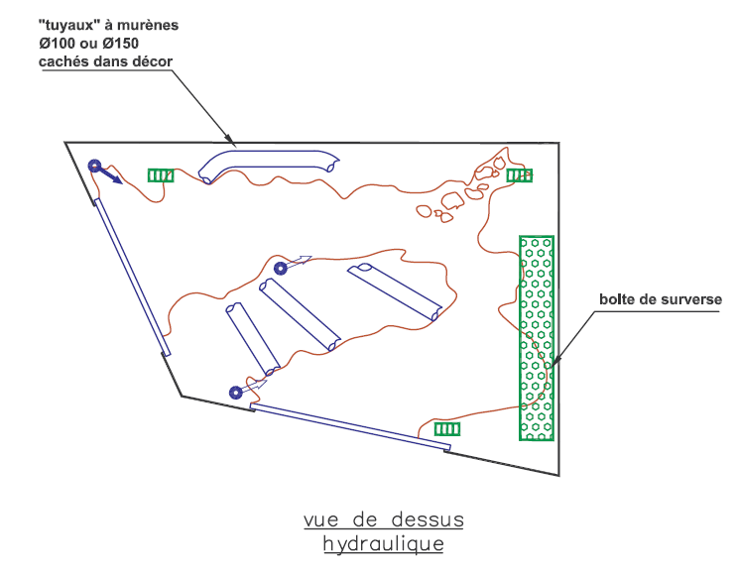

**Refoulement filtration**

**Boîte de surverse**

**Boîte de surverse**

**Filtration**

***Section 1-1***

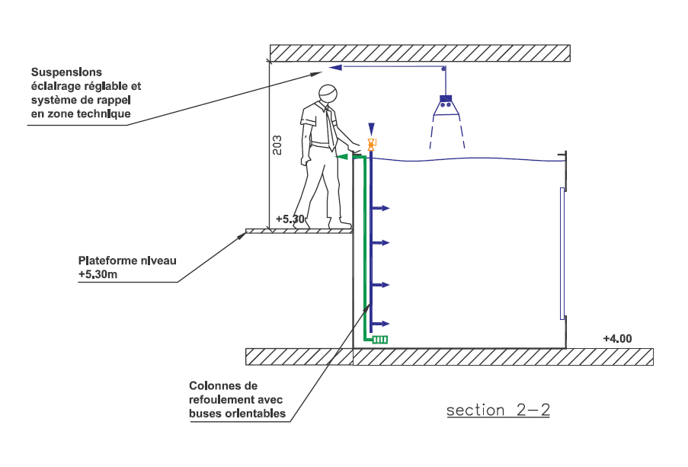

***vue de dessus hydraulique***

**Hydraulique :**

Refoulement pleine eau filtration (fond du bassin)

- Filtration refoulement : 13 m3·h-1 (**E** : Entrée)

- Filtration surverse : 13 m3·h-1 (**S** : Sortie)

- Brassage : m3·h-1

Crépine d’aspiration en fond de bassin – Brassage

 Refoulement pleine eau brassage



**Repère S et E Voir DT8**

**Circuit hydraulique du LSS1**

**Bassin A3**

|  |  |
| --- | --- |
| **Traitement et température de l’eau** | |
| Réseau | Méditerranée |
| Volume à traiter  Température eau (°C) +/- 2°C | 21 m3  18° C |

**DT7 - Cycle de l’azote dans un aquarium et traitement de l’eau**

* **L'équilibre écologique**

Un aquarium contient des animaux, des plantes et des bactéries, dans une eau qui circule en circuit fermé. Les déchets produits par les animaux et les plantes, une fois transformés par les micro-organismes, nourrissent les plantes. Les plantes et l'oxygène qu'elles produisent nourrissent les animaux et les bactéries. La nourriture circule ainsi dans un écosystème en circuit fermé. Un aquarium est en équilibre écologique lorsque les animaux produisent suffisamment de déchets pour nourrir les plantes et que les plantes produisent suffisamment de déchets pour faire vivre les animaux. Dans ces conditions, le cycle production-consommation - cycle de l'azote - se perpétue indéfiniment et les plantes et les animaux vivent en autarcie.

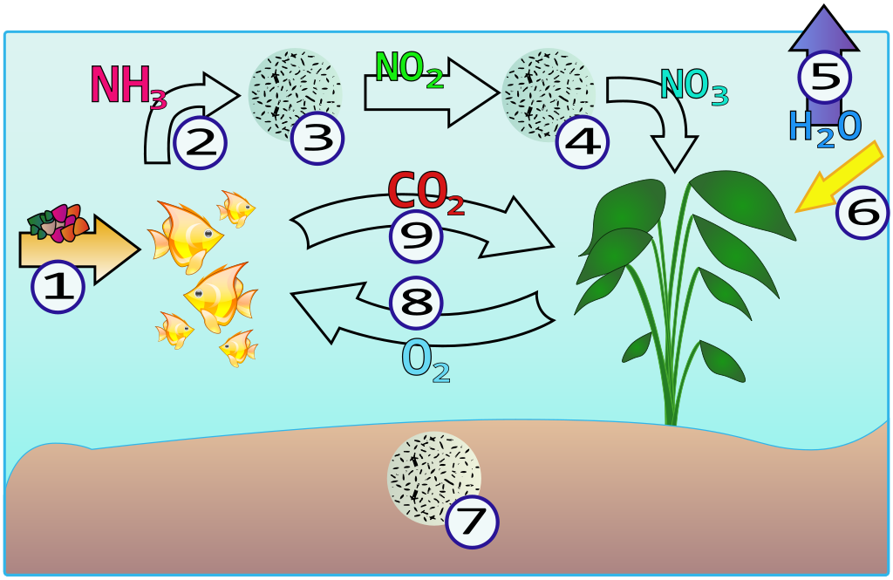

**Cycle de l'azote dans un aquarium**

1 - Nourriture et nutriments

2 - Production d'urée et d'ammoniac

3 - Ammoniac → nitrites (Nitrosomonas)

4 - Nitrites → nitrates (Nitrospira)

5 - Évaporation

6 - Lumière

En plus de produits azotés, l'eau de l'aquarium contient quelques milligrammes par litre de gaz dissous, notamment l'oxygène et le dioxyde de carbone. Les animaux produisent du dioxyde de carbone.

Dans un aquarium, ce sont les déjections des poissons et la nourriture non consommée qui sont à l'origine de la formation d'ammoniac. Ce produit est extrêmement toxique pour les animaux aquatiques. Les bactéries Nitrosomonas transforment l'ammoniac en nitrites, eux-mêmes très toxiques pour les animaux aquatiques, les bactéries Nitrobacter transforment les nitrites en nitrates qui sont alors absorbés par les plantes présentes dans l'aquarium.

La plupart des aquariums n’ont pas assez de plantes par rapport à la quantité de nitrates produits. Les nitrates finissent par s'accumuler dans l'eau et il est alors nécessaire de les diluer régulièrement en remplaçant une part de l'eau de l'aquarium par de l'eau « neuve ».

* **Traitement de l’eau des bassins : Life Support System (LSS1)**

Le LSS1 est conçu pour obtenir une eau la plus proche possible du milieu naturel. En général, il s'agit de systèmes de traitement en recyclage constant, avec un groupe de pompage, filtration mécanique par des filtres à sable, désinfection par ozone et radiation ultra-violette. La régulation de température s’effectue par l’intermédiaire d’échangeurs de chaleur à plaques associés au circuit d’eau chaude et d’eau froide de la ville de Montpellier. Un filtre biologique de percolation permet d’éliminer les nitrates.

Le brassage est également un élément essentiel, il contribue à oxygéner l'eau permettant aux gaz de s'échanger avec ceux de l'air de la surface. L'air, riche en oxygène, apporte de l'oxygène à l'eau et absorbe le dioxyde de carbone. Les pompes qui provoquent un mouvement de l'eau de surface ou un jet de bulles d'air accélèrent les échanges de gaz. Cela supprime le film gras de la surface et permet également aux sédiments d'être envoyés vers la décante et de ne pas avoir de zones mortes où il y aurait une grosse concentration de polluants.

Pour pouvoir accomplir les objectifs de qualité de l'eau pour les animaux ainsi que pour obtenir la transparence qui permet une bonne vision subaquatique, on considère les conditions prioritaires techniques suivantes :

|  |  |
| --- | --- |
| **Condition technique à contrôler → Système de traitement adopté** | |
| Concentration de résidus azotés | Filtre biologique |
| Concentration de produits organiques dissous | Ecumeur et ozoneur |
| Matières en suspension | Filtre à sable |
| Niveau bactérien | Radiation UV |
| Température | Échangeur de chaleur à plaques |

**DT8 - Circuit hydraulique du LSS1 « Méditerranée »**

**Voir DT6 : Refoulement (E) et surverse (S)**

**Air aération**

**Eau de mer neuve**

**A3**

**A2**

**A4**

**A5**

**A6**

**A7**

**Eau douce**

**Ozone**

**2,85 m3**

**21 m3**

**23,75 m3**

**7 m3**

**35 m3**

**17 m3**

**Air décolmatage**

**Pompe**

**Brassage**

**1,6 kW**

**Pompe**

**Brassage**

**1,6 kW**

**Pompe**

**Brassage**

**0,6 kW**

**Pompe**

**Brassage**

**2 × 1,6 kW**

**Pompe Brassage 1,8 kW**

**θ = 18°C**

**Refroidissement ponctuel à 16°C**

**Echangeur**

**à plaques**

**Pompe**

**Echangeur**

**0,6 kW**

**Quarantaine**

**A14**

**A11**

**18 m3**

**0,41 m3**

**Stérilisateur UV**

**UV**

**Filtre biologique**

**2,9 m3**

**Refroidissement**

**8/10°C**

**Chauffage :**

**43/53°C**

**Filtre**

**à sable**

**Refroidissement ponctuel à 14°C**

**Eau Mer**

**Usée**

**Eau Mer**

**Usée**

**Bâche**

**Pompe**

**Transférence**

**2 × 0,45 kW**

**Pompe**

**Venturi**

**1,3 kW**

**Eau Mer**

**Usée**

**19,6 m3**

**Ecumeur**

**1,7 m3**

**Mini Bâche**

**Local technique :**

**Zone de traitement**

**Pompe**

**Filtrage**

**2 × 11 kW**

**DT9 - Documentation technique de la pompe de brassage**

**SERIE AG-AV : ÉLECTROPOMPES AUTO-AMORÇANTES AVEC PREFILTRE**

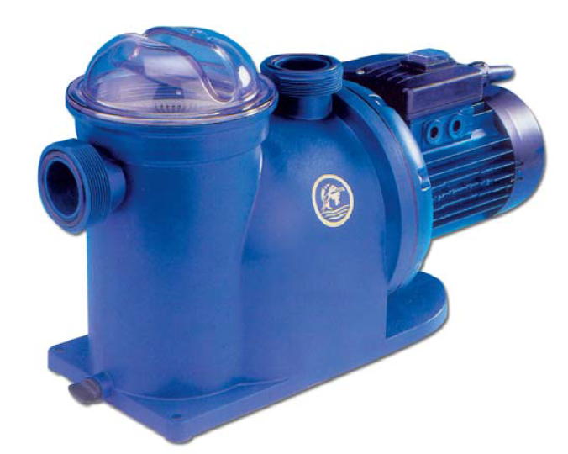

**CARACTÉRISTIQUES TECHNIQUES**

**Débit** : jusqu’à 30 m3·h-1

**Hauteur manométrique** : jusqu’à 17 m

**Alimentation** : triphasée et monophasée 50 Hz

**Puissance** : de 0,3 kW à 1,5 kW

**Pression maximale de service** : 2 bars

**APPLICATIONS**

• Adduction d’eau

• Piscines

• Fontaines et jeux d’eau

**Température du liquide pompé** : de -10°C à +40°C.

**Isolation**: classe F

**Protection** : IP55

**COURBES DE PERFORMANCES AV**

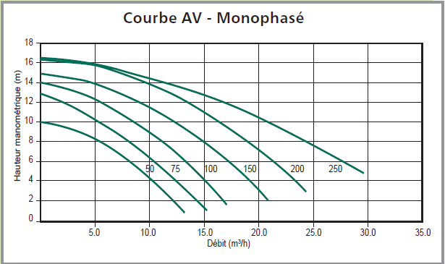 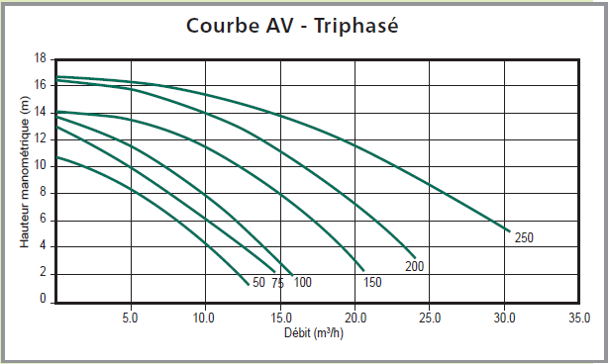

**REFERENCE (TYPE) ET CARACTERISTIQUES DES POMPES AV**

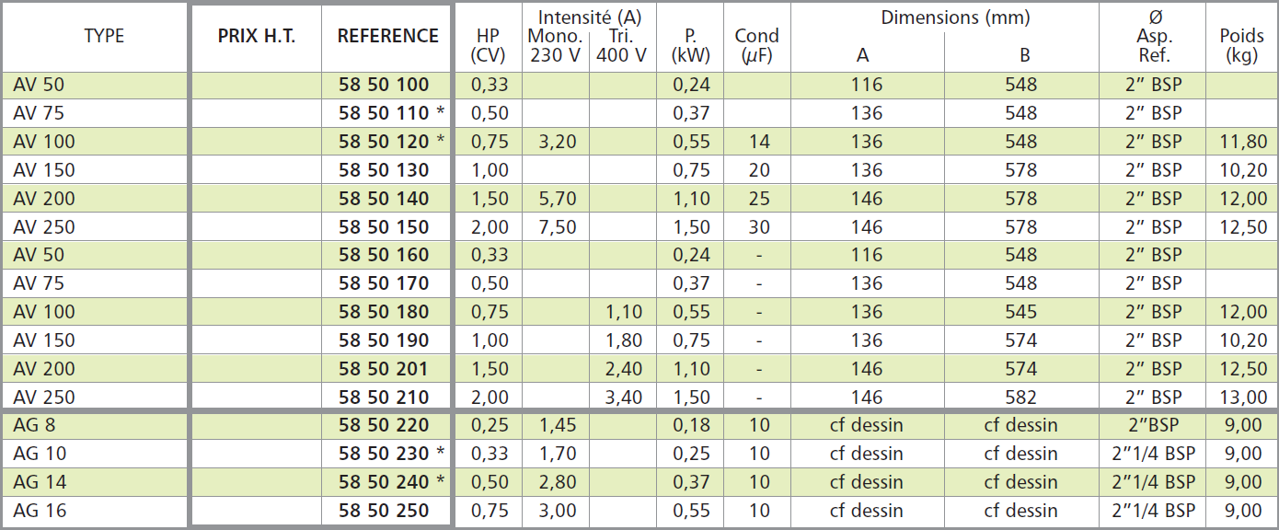

**DT10 - Eclairage d’un aquarium**

* **Eclairage d’un aquarium**

La lumière solaire est le principal moteur de la vie animale et végétale. Les aquariums dépendent également de la lumière. Ils ont souvent besoin d’une grande quantité et qualité de lumière. L’installation d’une source lumineuse artificielle est indispensable à l’équilibre de l’aquarium. Le contrôle de la photopériode (alternance jour-nuit) permet le maintien des rythmes biologiques chez les animaux (période de repos, de chasse…).

Un aquarium doit donc être équipé d’un éclairage qui se rapproche le plus possible de ce que l’on rencontre dans le milieu naturel en veillant à la qualité de la lumière fournie, à sa puissance et à la durée d’éclairement.

Il est important de garder un rythme régulier dans les heures d’allumage et d’extinction.

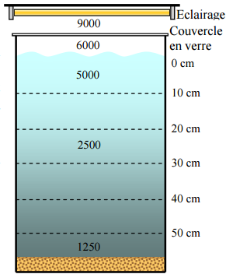

Cependant, la lumière est en partie réfléchie à la surface, selon l'incidence du soleil. Une autre partie est perdue à travers l'eau.

Pour les aquariums, cela signifie également que seule une partie de la lumière disponible à la surface arrive au fond. La perte de lumière est même considérable (voir graphique ci-contre).

**Exemple** : Un système d’éclairage permet de produire une intensité lumineuse de 9 000 lm, cette intensité est de 6 000 lm à la surface et de 2 500 lm à 20 cm.

Si on utilise un système pouvant produire 9 000 lm à la surface dans les mêmes conditions, on obtient à 20 cm de profondeur en appliquant la règle de proportionnalité :

(9 000 / 6 000 × 2 500) = 3 750 lm.

**Fig. 1** : Mesure de l’intensité lumineuse (en lm) dans un aquarium en fonction de la hauteur d’eau

Une illumination avec une lumière dont la couleur est la plus semblable possible à celle du jour est la plus plaisante, autant pour l'observateur que pour les locataires du bassin.

Trois paramètres nous intéressent particulièrement pour l’éclairage d’un aquarium :

* **Le flux lumineux**

Le flux lumineux exprimé en lumens (lm) donne la puissance lumineuse fournie et appréciée par l’œil humain. Mais attention, cette notion n’a pas de valeur réelle en aquariophilie où les plantes en particulier ont des besoins dans le spectre lumineux un peu différents des nôtres.

* **La température de couleur**

La température de couleur est la couleur attribuée à une source de lumière en degré Kelvin (K). La lumière solaire le matin et le soir est aux environs de 3 000 K considérée comme lumière "chaude" (vers les rouges). Le soleil de midi a une température d’environ 6 000 K considérée comme lumière "froide" (vers les bleus).

* **Le rendement lumineux**

Le rendement lumineux d'une source lumineuse est le rapport entre le flux lumineux émis par cette source lumineuse et la puissance absorbée par la source. Il s'exprime donc en lumens par watt (lm·W−1). Il permet de calculer la puissance électrique consommée par le projecteur pour un flux lumineux souhaité.

Exemple : Pour une lampe à incandescence de 25 W, le rendement lumineux est de 13 lm·W−1, ce qui permet d’affirmer qu’elle produit un flux lumineux de Φv = ƞ × P = 25 × 13 = 325 lm.

* **Solutions technologiques pour éclairer un aquarium**
* Lampes à incandescence : elles sont convenables pour des petits réservoirs expérimentaux mais ne sont plus commercialisées depuis 2012 car trop énergivores.
* Lampes fluorescentes : pendant des décennies, des tubes fluorescents pour les aquariums ont été utilisés. Grâce à un flux lumineux important, mais également à un bon spectre chromatique, les lampes fluorescentes sont utilisées pour des aquariums peu volumineux (ƞ lumineux = 50 lm·W−1).
* Lampes métalliques de vapeur (HQI) : ces lampes extrêmement puissantes ont une excellente reproduction chromatique et un spectre qui correspond presque à celui de la lumière du jour. Pour cette raison, elles sont adaptées aux aquariums d'eau de mer (ƞ lumineux = 100 lm·W−1).
* Lampes DEL : la technologie LED (Light Emitting Diode) ou DEL en français (Diode Electroluminescente) devient de plus en plus présente. Cette source d'éclairage est probablement la solution du futur car elle offre un bon rendement lumineux (ƞ lumineux = 200 lm·W−1) par rapport à la consommation électrique.

**DT11 - Renseignements et informations sur les luminaires du bassin A3**

* Positionnement, nombre et information des projecteurs installés (vue de dessus)

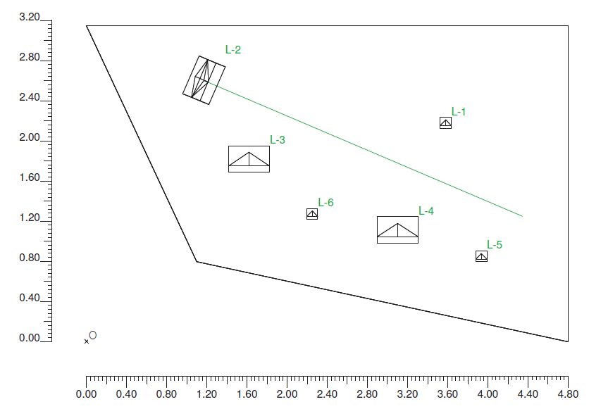

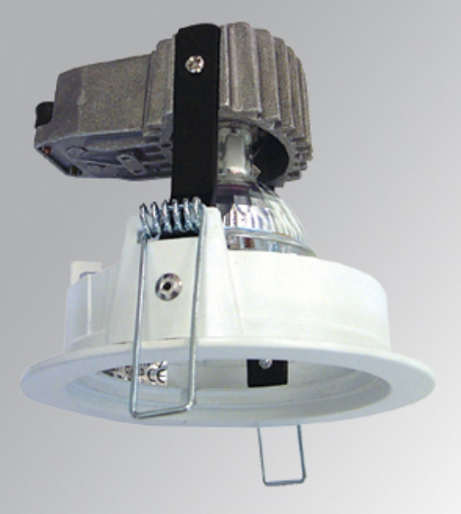

L-1, L-3, L-4, L-5, L-6

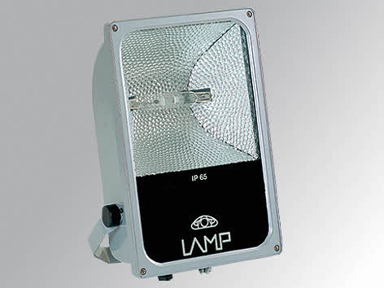

L-2

HQI 50 W

HQI 150 W

HQI 50 W

HQI 150 W

45°/ verticale

HQI 150 W

HQI 50 W

|  |  |  |  |  |  |  |  |
| --- | --- | --- | --- | --- | --- | --- | --- |
| Réf. Lampe | Type | Puissance (W) | Flux  (lm) | Couleur  (°K) | Code Lampe | Nb | Orientation des luminaires |
| L-1, L-5, L-6 | HQI 50 | 50 | 930 | 3000 | H46870FL | 3 | Vers le sol |
| L-3, L-4 | HQI 150 | 150 | 12500 | 6000 | 36912 | 2 | Vers le sol |
| L-2 | HQI 150 | 150 | 12500 | 6000 | 36912 | 1 | Inclinés à 45° |

Flux et puissance par lampe

* Valeurs d’éclairement en lm à la surface de l’eau (2,25 m du fond) obtenues par logiciel

Vue de dessus

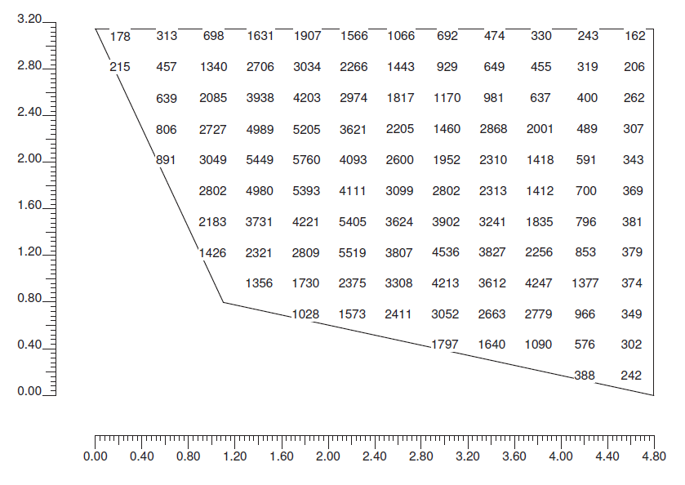

Largeur

du bassin

Longueur du bassin

**DT12 - Réseaux informatiques**

**1. Adressage en classe**

Durant les premières années d’internet, l'assignation des adresses aux réseaux finaux consistait à octroyer le premier octet de l'adresse au réseau, c'est-à-dire que 256 réseaux de 16 millions d'adresses étaient possibles. Devant la limitation qu'impose ce modèle, le document IEN 46[1](http://fr.wikipedia.org/wiki/Classe_d'adresse_IP#cite_note-1) propose de modifier la façon dont les adresses sont assignées.

Ces différentes classes ont chacune leurs spécificités en termes de répartition du nombre d'octets servant à identifier le réseau ou les ordinateurs connectés à ce réseau :

* Une adresse IP de classe A dispose d'une partie *net id* ne comportant qu’un seul octet,
* Une adresse IP de classe B dispose d'une partie *net id* comportant deux octets,
* Une adresse IP de classe C dispose d'une partie *net id* comportant trois octets.

Afin d'identifier à quelle classe appartient une adresse IP, il faut examiner les premiers bits de l'adresse.

**Classe A**

Une adresse IP de classe A dispose d'un seul octet pour identifier le réseau et de trois octets pour identifier les machines sur ce réseau. Un réseau de classe A peut comporter jusqu'à 23×8-2 postes, soit 224-2, soit plus de 16 millions de terminaux.

**Classe B**

Une adresse IP de classe B dispose de deux octets pour identifier le réseau et de deux octets pour identifier les machines sur ce réseau. Un réseau de classe B peut comporter jusqu'à 22×8-2 postes, soit 216-2, soit 65 534 terminaux.

**Classe C**

Une adresse IP de classe C dispose de trois octets pour identifier le réseau et d'un seul octet pour identifier les machines sur ce réseau. Un réseau de classe C peut comporter jusqu'à 28-2 postes (adresse du réseau et adresse de diffusion), soit 254 terminaux.

**Résumé**

|  |  |  |  |  |  |
| --- | --- | --- | --- | --- | --- |
| **Classe** | **Bits de départ** | **Début** | **Fin** | **Notation CIDR** | **Masque** |
| **Classe A** | 0 | 0.0.0.0 | 127.255.255.255 | /8 | 255.0.0.0 |
| **Classe B** | 10 | 128.0.0.0 | 191.255.255.255 | /16 | 255.255.0.0 |
| **Classe C** | 110 | 192.0.0.0 | 223.255.255.255 | /24 | 255.255.255.0 |

**2. Masque de sous-réseau et adresse d’un réseau**

Le masque de sous-réseau (subnet mask) permet de segmenter un réseau en plusieurs sous-réseaux. On utilise alors une partie des bits de l'adresse d'hôte pour identifier des sous-réseaux.

L'adressage de sous-réseau permet de définir des organisations internes de réseaux qui ne sont pas visibles à l'extérieur de l'organisation. Cet adressage permet par exemple l'utilisation d'un routeur externe qui fournit alors une seule connexion internet.

Toutes les machines appartenant à un sous-réseau possèdent le même numéro d’adresse réseau.

On utilise le même principe que pour le masque par défaut sur l'octet de la partie hôte auquel on va prendre des bits. Ainsi, le masque de sous-réseau d'une adresse de classe B commencera toujours par 255.255.xx.xx

Pour connaître l'adresse du sous-réseau auquel une machine appartient, on effectue en réalité un ET logique entre l'adresse de la machine et le masque.

**Exemple :** Recherche de l’adresse d’un réseau à partir de l’adresse IP d’une machine et de la valeur du masque.

Adresse : 200.100.40.33 🡪 11001000 . 01100100 . 00101000 . 00100001

Masque : 255.255.255.224 🡪 11111111 . 11111111 . 11111111 . 11100000

Opération ET 11001000 . 01100100 . 00101000 . 00100000

🡪 La machine appartient au sous-réseau : 200.100.40.32

**DT13 - Structure du réseau informatique de l’aquarium**

**10 PC connectés**

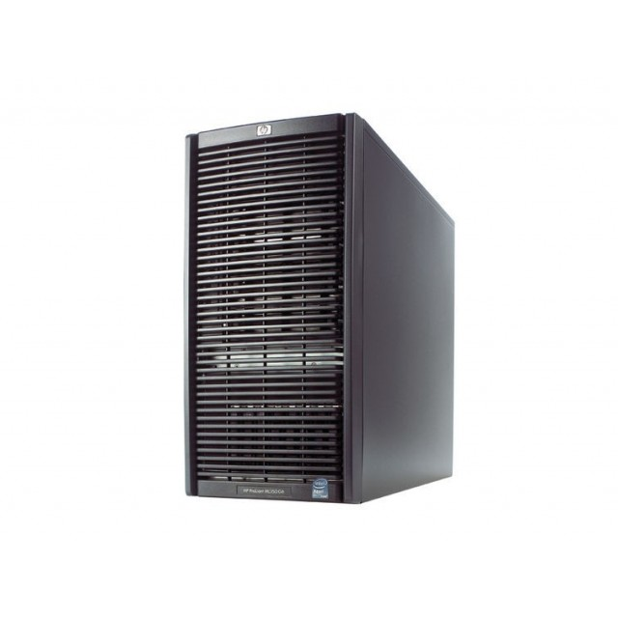



Supervision GTC

Télémaintenance

Energie système



Serveur

Sauvegarde données

**WAN**

Salle

Réunion 1

Salle

Réunion 2

Salle

Projection

Maintenance

Soigneur







**89.250.10.174**





**10 PC connectés**



Routeur

Modem ADSL

**192.168.1.1/24**

Supervision Local

**192.168.1.41/24**

**192.168.1.40/24**

**192.168.1.12/24**

**192.168.1.11/24**

**192.168.1.10/24**



**3 appareils connectés**

**192.168.1.42/24**

Switch

**192.168.1.22/24**

**192.168.1.21/24**

**192.168.1.20/24**

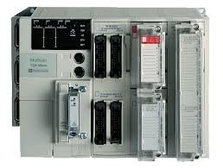

TSX Micro

**6 appareils connectés**

Modbus

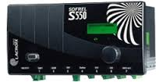





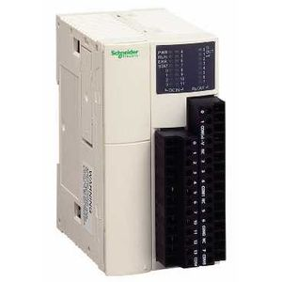





Gestion

Circuits Chauds

Gestion

Circuits Froids

CTA

Gestion des bassins

**192.168.1.31/24**

**192.168.1.34/24**

**192.168.1.33/24**

**192.168.1.32/24**

LSS-01

LSS-02

LSS-03

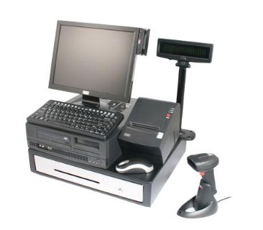







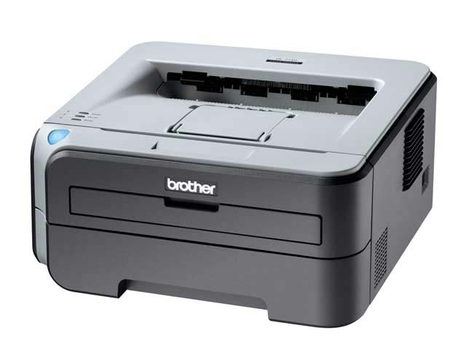

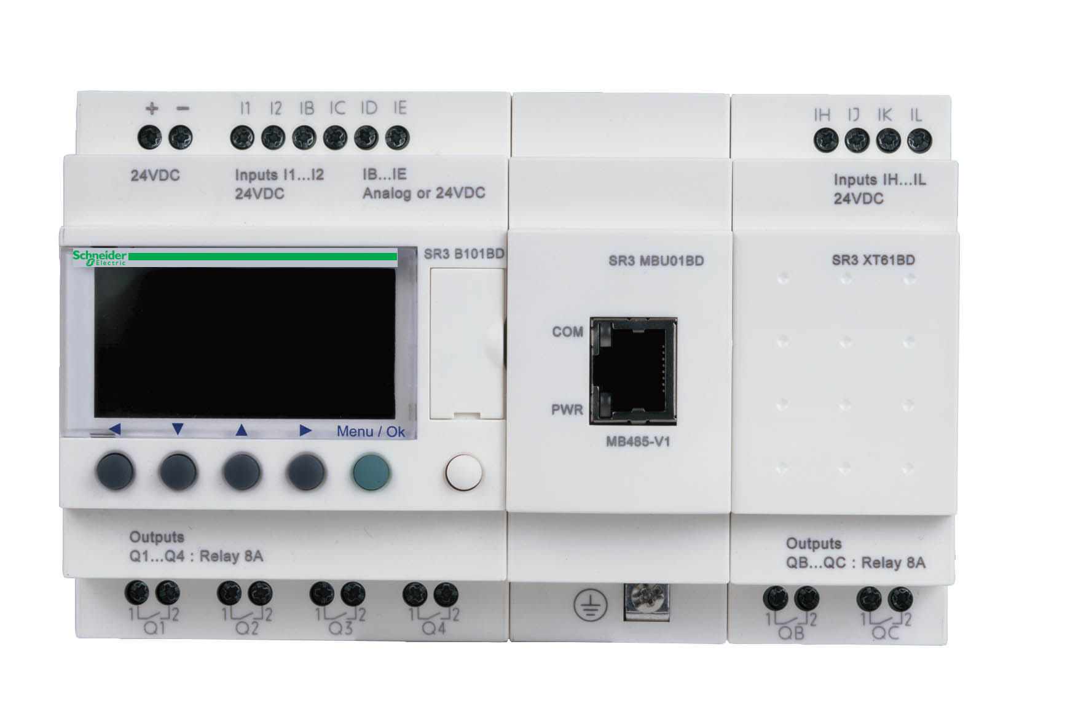





**192.168.1.35/24**

Secrétariat

Eclairage bassins RDC

Eclairage bassins R1

Eclairage bassins R2

Billetterie

Direction

**DR1**

**Question 1.1 :**

**Schéma cinématique**

Structure bateau {1}

C

A

Tige

vérin {3}

Corps vérin {2}

V

$$\overset{⃑}{Y}$$

$$\overset{⃑}{X}$$

$$\overset{⃑}{Z}$$

B

Bâti {0}

**Graphe des liaisons (à compléter)**

Structure bateau {1}

Liaison :

Liaison :

Liaison : Pivot d’axe (A,z)

Structure du bateau

Tige vérin {3}

Bâti {0}

Corps vérin {2}

Liaison :

**Liaison L2/3 en V**

**(tige vérin/corps vérin**)

**Liaison L1/3 en A**

**(structure bateau/tige vérin)**

|  |  |  |
| --- | --- | --- |
|  | T | R |
| X |  |  |
| Y |  |  |
| Z |  |  |

|  |  |  |
| --- | --- | --- |
|  | T | R |
| X |  |  |
| Y |  |  |
| Z |  |  |

A

V

**T** : Translation

**R** : Rotation

V

**DR2**

**Question 1.3 :**

|  |  |  |  |  |
| --- | --- | --- | --- | --- |
| **Action** | **Point d’application** | **Direction** | **Sens** | **Intensité** |
|  | **G** |  |  |  |
|  | **A** | **AB** |  |  |
|  | **C** |  |  |  |

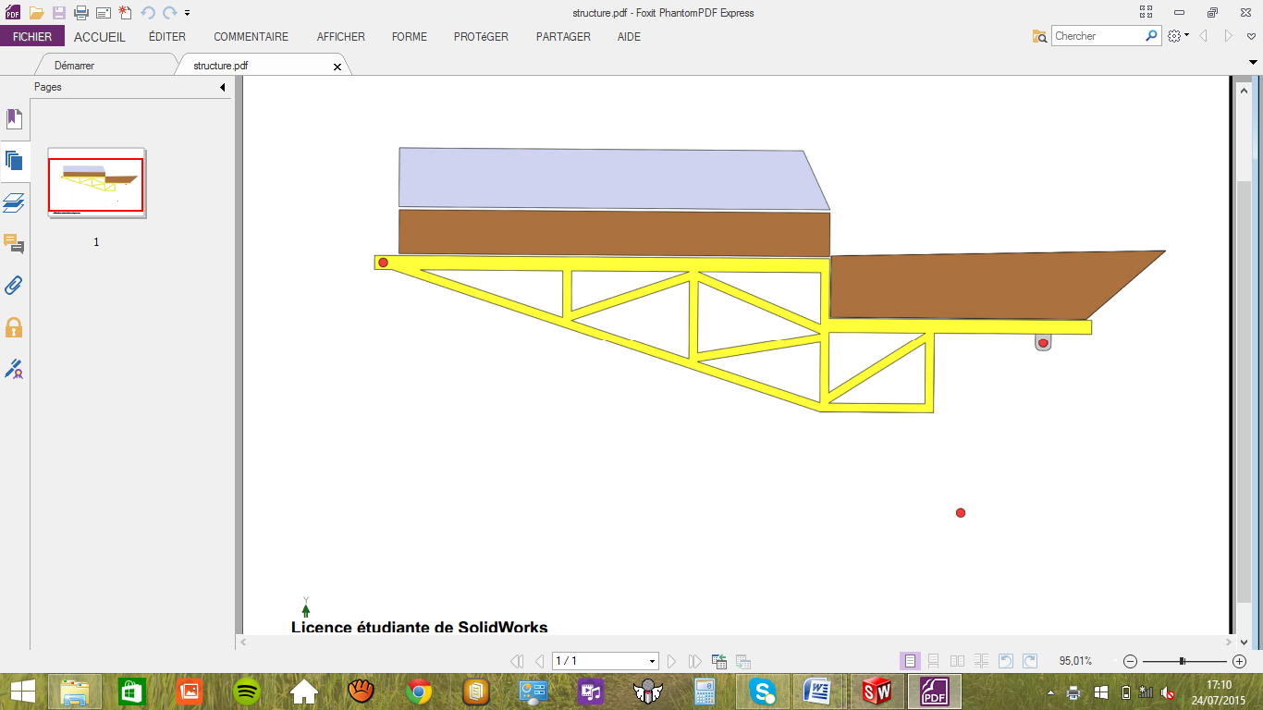

G

A

B

C

$$\overset{⃑}{Y_{0}}$$

$$\overset{⃑}{Z_{0}}$$

$$\overset{⃑}{X_{0}}$$

G : centre de gravité de la structure.

**Echelle : 1 mm → 500 N.**

**DR3**

**Question 2.4 - Tableau 1 :**

|  |  |  |
| --- | --- | --- |
| **N°** | **Nom du matériel de traitement** | **Fonction** |
| **1** |  |  |
| **2** |  |  |
| **3** |  |  |
| **4** |  |  |
| **5** |  |  |

**Question 2.5 - Tableau 2 :**

|  |  |
| --- | --- |
| **Trait** | **Nature de l’eau dans le circuit hydraulique** |
|  |  |
|  |  |
|  |  |

|  |
| --- |
| **Eléments extérieurs** |
|  |
|  |
|  |
|  |
|  |

**DR4**

**Question 2.12**

Début

Heure courante >= à 8h

Allumer HQI 50

Heure courante >= à

Heure courante >= à

Eteindre

Heure courante >= à

Eteindre

Fin